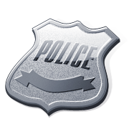

**Beseda s policistkou**

**25.4.2013**

Ve čtvrtek 25. dubna přijala naše pozvání k besedě s dětmi příslušnice Policie ČR paní poručík Mirka Nováková. Nebyla u nás ve škole poprvé, a tak jsme předem věděli, že povídání s ní bude pro děti velmi zajímavé.

Nejprve nás seznámila s náplní práce jednotlivých složek policie, s jejich výstrojí a hodnostmi, ale nezůstalo jen u výkladu. Po úvodní teorii zapojila děti do debaty a děti prokázaly, že dobře ovládají pravidla bezpečnosti v dopravě a dovedou si poradit i při setkání s cizími lidmi.

Nejlépe se však dětem líbilo, když si práci policisty mohly vyzkoušet samy. Policista dostal pravou policejní čepici a ostatní se rázem proměnili na řidiče, cyklisty a chodce. Třída se stala rušným městem s křižovatkami, řízenými našimi mladými dopravními policisty. Jeden z řidičů také podstoupil dechovou zkoušku na přítomnost alkoholu v krvi a ukázalo se, že dopravní předpisy zná a dodržuje .

Paní Nováková sklidila velký spontánní potlesk od všech 70 zúčastněných dětí . Věřím, že u nás nebyla naposledy. Budeme se těšit.

Mgr. Eva Křížková

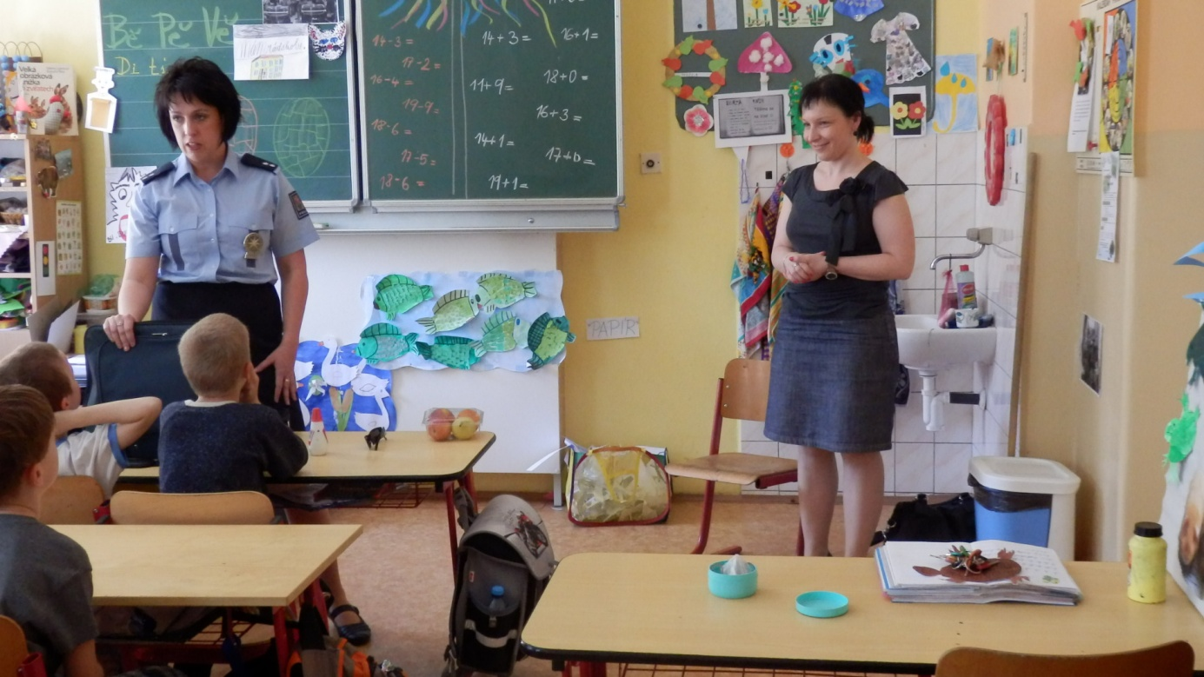

lllllll

C:\Documents and Settings\pilnda\Local Settings\Temporary Internet Files\Content.IE5\0RCO584K\MC900324780[1].wmf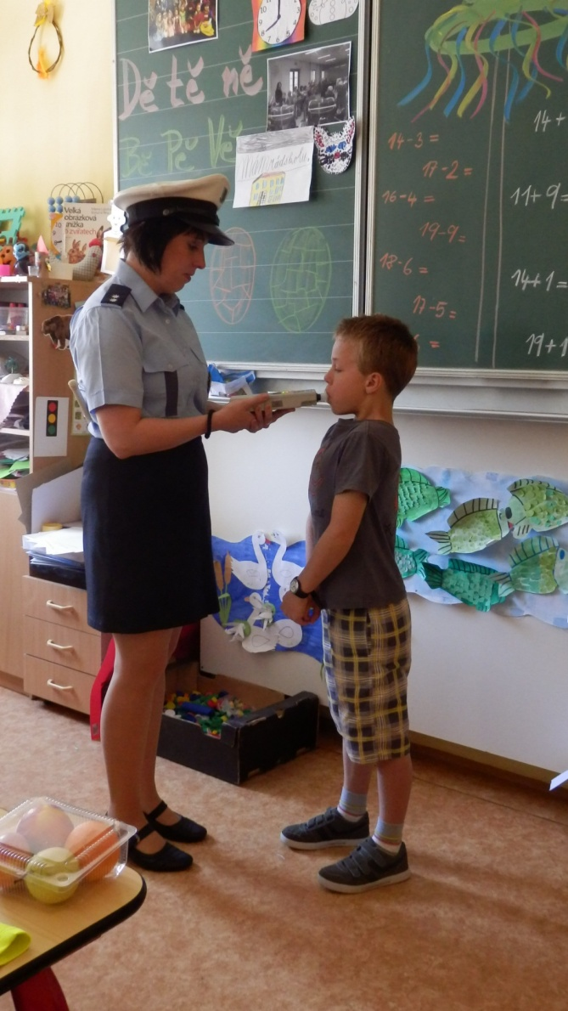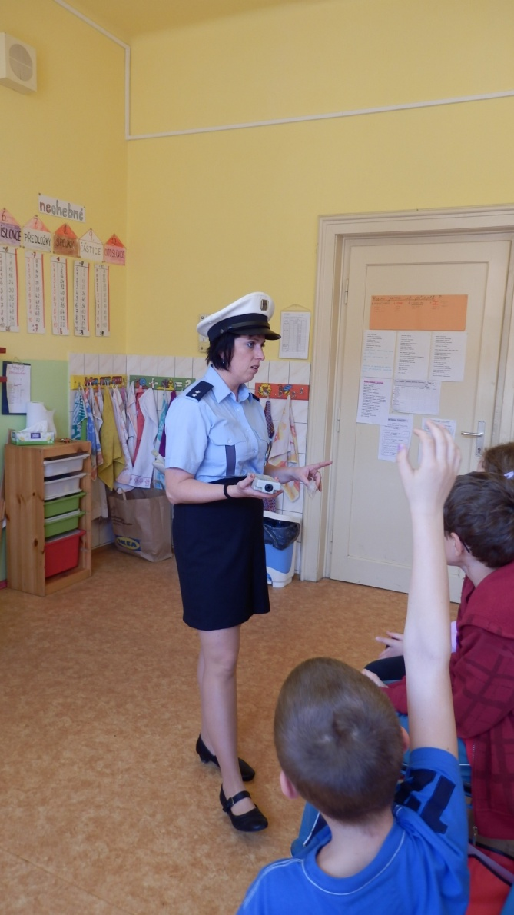

C:\Documents and Settings\pilnda\Local Settings\Temporary Internet Files\Content.IE5\RAYWK0G1\MC900239037[1].wmf